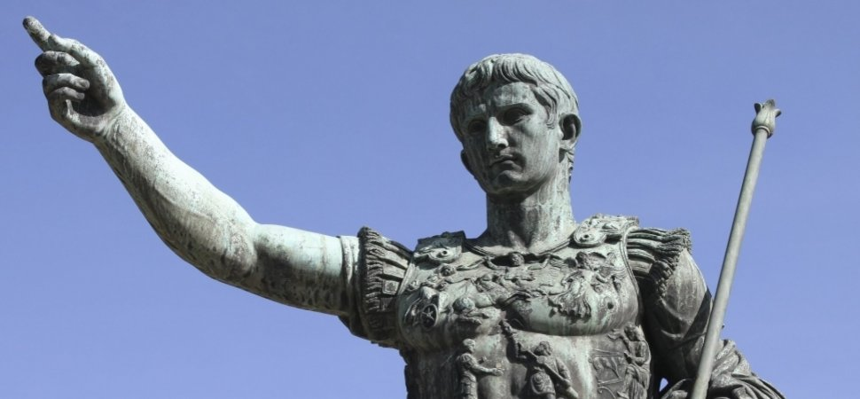
Évaluation de vocabulaire sur le chapitre « L'armée à Rome »

Compléter le tableau :

Latin | Français
for each="row in o.rows"
row.col1 | row.col2
/for

Correction de l'évaluation de vocabulaire sur le chapitre « L'armée à Rome »

Réponses

Latin | Français
for each="row in o.answers"
row.col1 | row.col2
/for

